Анализ текстовой задачи.
Задача.
Посадили 3 ряда кустов смородины, по 8 кустов в ряду, и 18 кустов крыжовника. Сколько кустов посадили?
Поэтапное решение задачи.
- Восприятие и первичный анализ задачи.
1)Прочитай задачу и представь себе то, о чем в ней говорится.
2) Выдели условие и вопрос. . 3) Запиши условие кратко или выполни чертёж.
С-? 3р. по 8к.
К.-18к.? ?к.

Моделирование ситуации, описанной в задаче, с помощью предметных моделей:
а) вместо кустов берем палочки или фишки;
б) графические модели в виде «чертежа» или «рисунка».
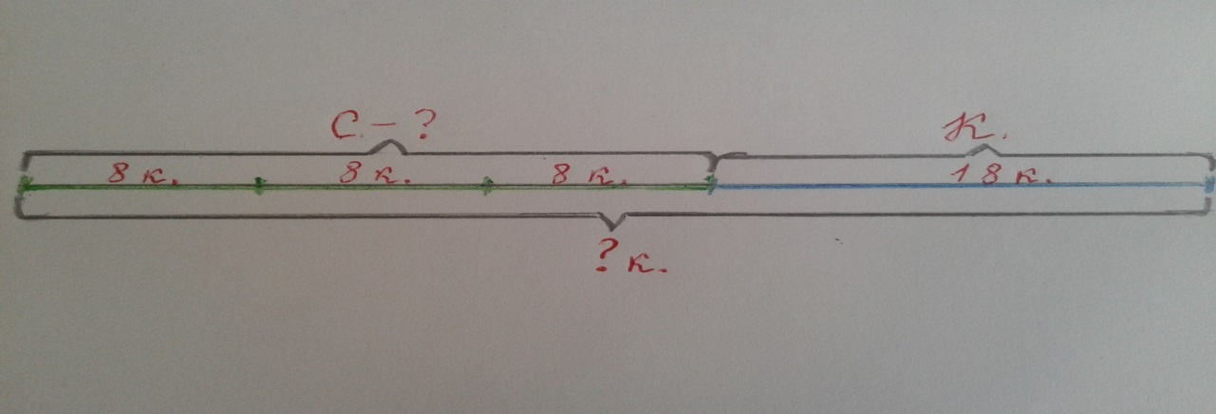
С-?к. С-? К

18к.

8к.
8к.
8к.

?к.

2.Поиск решения и составление плана решения задачи.
Аналитический способ разбора задачи:
-Что в задаче требуется узнать?
-Можно ли сразу ответить на вопрос задачи?
-Достаточно ли данных для её решения? Почему?
-Что надо узнать сначала, что потом?
-Как вы понимаете слова «3 ряда по 8 кустов»?
-Итак, что мы узнаем в первом действии?
-Что узнаем во втором действии?
3.Решение задачи (запись решения).
Арифметический способ решения задачи:
1способ:
1) 3*8=24(к.)-смородины
2) 24+18=42(к)-всего кустов смородины и малины
4.Проверка решения задачи и запись ответа.
Составление решения обратной задачи:
1)42-18=24(к.)-смородины
2)24:3=8(к.)-смородины в одном ряду
3)24:8=3(р)-смородины
Ответ: посадили 42 куста.

